平成29年度 こんなにあります！大阪産（もん）大商談会 出展者募集要項
(大阪市内版)

１ 募集内容
次のとおり実施する商談会の出展者約50事業者を募集します。
- 開催概要
  - 日時：平成29年9月20日（水曜日） 9:00 ～ 16:30 （出展者9:00集合、11:00開場）
  - 場所：マイドームおおさか ２階B/Cホール（大阪市中央区本町橋2-5）
  - 主催：大阪府
  - 運営：地方独立行政法人 大阪府立環境農林水産総合研究所
  - スケジュール
集合時間 9:00 (※8:40から設営が可能です。)
朝礼 9:30 ～ 10:00 ※当日の注意点等を説明します
交流会 10:00 ～ 11:00 ※下記参照
商談会 11:00 ～ 16:30 ※展示型商談会と並行して個別型商談会を実施
搬出時間 16:30 ～ 17:30
撤去完了時間 18:00
- 商談会の内容
  - 出展者：大阪産（もん）、大阪産（もん）名品、６次産業化事業者
  - 募集数：出展者50ブース程度
  - 来場者：スーパー、百貨店バイヤー、飲食店、食品加工業者、流通関係者等 計200社程度
  - 出展料：無料。ただし、出展に伴う試食等の実費は出展者負担
  - 内容：
・交流会…………個別型商談会に参加するバイヤー約10社及び出展者同士の名刺交換等
・展示型商談会…出展約50ブース。個別商談会と並行して開催
・個別型商談会…あらかじめ売り手と買い手の組み合わせと時間割を設定し、
定められた時間（25分）内で、１対１で商談を行うブースを設置。
10ブースで60商談を予定。
※組み合わせと時間割は、主催者が決定します。
２ 出展者要件
次の（１）から（３）のいずれかに該当し、かつ（４）の要件を満たすこと
- 大阪産（もん）ロゴマークの使用許可を受けた事業者
- 大阪産（もん）名品の認証を受けた商品を有する事業者
- 大阪産（もん）を原材料として大阪府内で6次産業化に取り組む農林漁業者
- 大阪府暴力団排除条例施行規則第３条各号（暴力団密接関係者等）に掲げる者の
いずれにも該当しないこと
３ 出展の条件
出展者は、次の（１）及び（２）の条件を遵守すること
（１）積極的に商談会に参加し、商談成立に向け意欲的に取り組むこと。
（２）商談会終了後、商談件数等の実績を主催者に報告すること。

４ 出展対象商品
大阪産（もん）、それらを使用した加工品、大阪産（もん）名品。併せて、出展者が製造、
販売する食品も可とする。

５ 展示ブースについて
1ブースはW2,250mm×D2,000mm×H2,000mmです。
・机１台（W1,800mm×D450mm×H700mm）/ 椅子2脚
・テーブルクロス（無地・白色）
・出展者名板 （※申込用紙に記入いただいた事業者名を入れさせていただきます）
・背面パーテーション （※ポスターやチラシ・写真等の掲示物を掲示いただけます）
・電源コンセント（※申請者のみ・出展者決定後に手続きが必要です）
※主催者側で準備する上記以外の設備電気機器（ポット等）については、出展者でご用意ください。
（使用機器については、別途申告していただきます。）
出展ブースイメージ図

昨年度ブース展示写真

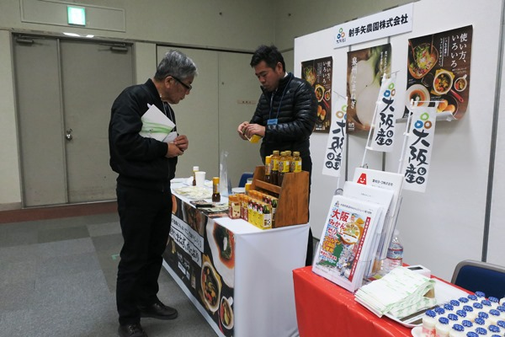

2000mm
2250mm
2000mm
●●事業者

６ 注意事項
- 出展について
・出展商品の販路開拓に向け、来場者に説明、提示、提案すること（会場での販売はできません）
・仕入れ等、取引のオファーがあった場合に「取引条件」等を明示できるようにすること
・食材や商品の取り扱いはJAS法や食品衛生法等の関係法規に留意すること。
また、またそれらについて保健所等からの提出書類が必要な場合には随時対応すること
・試食提供する場合は、手洗いの励行やアルコール消毒液の設置等、衛生管理に十分注意すること
・試食提供には使い捨て容器等を使用し、発生したゴミは出展者が責任をもってゴミ袋にまとめて
各自持ち帰ること
・会場では裸火等を使用した実演を行わないこと
・原則として開催時間中は常にブースで来場者に対応すること

- 搬入出について
・搬入及び搬出、展示準備は定められた時間内で完了すること
・駐車場 搬入車両は1出展者1台までとさせていただきます。
・搬入出は、地下駐車場からエレベーターでの搬入となります。
（詳細は8月下旬予定の出展者説明会・講習会でご説明します）

- その他
・会場内での以下の行為は禁止します。
  - 出展者の飲食・飲酒・喫煙
  - 危険物の持ち込み
  - 他のブース等の迷惑になるようなPR等
・天災、火災、盗難、紛失その他の事故が発生して出展物が損傷等しても、主催者は一切責任を
負いません。出展物の保全・管理は、各出展者の責任で行ってください。
・各出展者の出展内容に関して来場者等からクレーム・トラブル等が生じても、主催者は一切責任
を負いません。各出展者の責任で対応してください。
・本商談会出展者は、出展後の実績報告や成約件数等の調査を行いますので必ず回答してください。
・開催中止の場合は、前日午後8時に決定し、事務局から出展者にご連絡します。

７ 出展申し込みについて
- 申込方法
別紙の出展者募集チラシ裏面「出展申込書」に必要事項を記載のうえ、ファックス、または
ホームページ上の申込フォームにて期限までに提出してください。
- 提出期限
6月23日（金） ※期限厳守
- 申込先
FAX：072-956-9790
申込フォーム：https://www.kannousuiken-osaka.or.jp/ssl/170623/58/
- 出展者の決定
・応募者多数の場合は、抽選等により出展者を決定し、当落のお知らせは6月末までに行います。
・出展が決定した事業者は、出展内容報告書（商談会パンフレットに掲載する情報等）を、決められた期限内にご提出ください。

- その他
展示型商談会のブース配置、及び個別商談会の相手・時間割は主催者が決定します。
（場所等のご希望には添いかねますのでご了承ください）

８ 出展者説明会・事前講習会について
出展者説明会・事前講習会を8月下旬に開催します。

日時：平成29年8月28日（月） 14:00 ～ 16：00
場所：マイドームおおさか 8階 第3会議室（大阪市中央区本町橋2-5）
内容：（説明会）大阪産（もん）大商談会の当日運営等について
（講習会）「 商談会に向けての心構えと準備について」

９ その他
本要項は現時点で想定しているもののため、今後変更の可能性があります。

１０ 問い合わせ先
ご不明な点がございましたら、以下までお問い合わせください。

地方独立行政法人 大阪府立環境農林水産総合研究所 食農支援グループ（担当：新﨑・舘）
〒 583-0862 羽曳野市尺度442
電話：072-958-6545 FAX：072-956-9790
E-Mail: shoudankai@mbox.kannousuiken-osaka.or.jp
HP：http://www.kannousuiken-osaka.or.jp/

